СОГЛАСОВАНО  Начальник Отдела образования администрации Красносельского района Санкт-Петербурга  ________________ О.С.Нестеренкова  «_____» _________________ 2019 г. | УТВЕРЖДАЮ  Директор  ГБУ ДО ДООЦ «ЦГПВиБЖ»  __________________ К.Б.Панкрашкин  «_____» _________________ 2019 г.

ПОЛОЖЕНИЕ

об организации и проведении районного конкурса творческих работ,
посвященных годовщине Победы в Великой Отечественной войне
«ГОРОД С ГОРДЫМ ЗВАНИЕМ ГЕРОЙ!»
среди учащихся образовательных учреждений
Красносельского района Санкт-Петербурга

Санкт-Петербург
2019
1. Общие положения

1.1. Районный конкурс творческих работ, посвященных годовщине Победы в Великой Отечественной войне «ГОРОД С ГОРДЫМ ЗВАНИЕМ ГЕРОЙ!» среди учащихся образовательных учреждений Красносельского района Санкт-Петербурга (далее - Конкурс) проводится во исполнение:
- государственной Программы «Патриотическое воспитание граждан Российской Федерации на 2016-2020 годы».

1.2. Цели Конкурса:
- воспитание гражданственности и патриотизма у детей и молодёжи основанных на героической истории России;
- изучение обучающимися и педагогами истории воинской доблести и бессметных подвигов российских и советских воинов;
- расширение исторических знаний и представлений;
- стимулирование работы педагогических коллективов по пропаганде памятных дат в истории России с разъяснением истории их возникновения и значимости для нашей страны.

1.3 Задачи Конкурса:
- выявление и развитие у участников конкурса творческих способностей;
- объединение детей и взрослых для совместной творческой деятельности.

2. Руководство Конкурсом

2.1. Организатором Конкурса выступает Государственное бюджетное учреждение дополнительного образования детский оздоровительно-образовательный центр Красносельского района Санкт-Петербурга «Центр гражданско-патриотического воспитания и безопасности жизнедеятельности» (далее – Образовательное учреждение).

2.2. Непосредственное проведение Конкурса осуществляет Образовательное учреждение.

2.3. Для организации и проведения Конкурса создаётся Организационный комитет (далее – Оргкомитет).

Состав Оргкомитета:

Председатель Оргкомитета | директор ГБУ ДО ДООЦ «ЦГПВиБЖ»
Члены Оргкомитета | Представители ГБУ ДО ДООЦ «ЦГПВиБЖ» (по распоряжению директора)

2.4. Функции Оргкомитета:
- формирование, утверждение состава и председателя жюри Конкурса;
- прием творческих работ для участия в Конкурсе;
- обеспечение работы жюри по подведению итогов Конкурса;
- подготовка материалов для освещения проведения и итогов Конкурса на сайтах и в сети Интернет;
- организация награждения победителей и призеров Конкурса;
- осуществление общего и методического руководства.

2.5. Все решения Оргкомитета оформляются протоколом и утверждаются председателем Оргкомитета.

2.6. Оргкомитет Конкурса имеет право вносить изменения в данное Положение.

2.7. Функции Жюри Конкурса:
- оценка творческих работ, представленные на Конкурс в соответствии с критериями Положения;
- определение победителей и призеров в каждой возрастной группе Конкурса. Жюри имеет право не определять победителя.
- оформление итогового протокола Конкурса.

2.8. В качестве членов жюри (экспертов) могут привлекаться сотрудники ГБУ ДДТ Красносельского района (по согласованию).

2.9. Решение жюри не обсуждается, обжалованию и пересмотру не подлежит.

3. Участники Конкурса

В Конкурсе принимают участие учащиеся образовательных учреждений Красносельского района Санкт-Петербурга.
3.1. Конкурс проводится в одной возрастной группе – для учащихся 1 – 4 класса.
3.2. Конкурс предполагает как личное, так и коллективное (если в семье более одного ребенка) участие детей совместно с родителями в домашних условиях.

4. Порядок и сроки проведения Конкурса

4.1. Конкурс проводится в один этап в номинации Лэпбук (тематическое пособие, тематическая папка) на тему «Город с гордым званием Герой!».
Лэпбук – представляет собой папку или мини-книжку, в которой систематизированы знания по какой-то одной теме. В такой книжке много кармашков и конвертиков, содержащих необходимый систематизированный материал (в том числе иллюстрированный) для изучения и закрепления знаний по теме.
Лэпбуки помогают быстро и эффективно усвоить новую информацию и закрепить изученное в занимательно-игровой форме. Эти тематические пособия имеют яркое оформление, четкую структуру и разрабатываются специально под конкретного ребенка с его уровнем знаний. Распространены также и «коллективные» тематические папки – лэпбуки в детских садах и школах – изготавливаемые воспитателями и учителями.
Оптимальный возраст ребенка для начала занятий с тематическими папками – 5 лет. Идеальный вариант изготовления тематической папки – совместно с ребенком, тогда он запоминает информацию в процессе создания лэпбука. В ходе работы с тематическим материалом ребенок проводит наблюдения, выполняет задания, изучает и закрепляет ифнформацию. Впоследствии, имея под рукой готовую тематическую папку, ребенок может освежить свои знания по той или иной теме.
Лэпбук – итоговый результат совместной работы с детьми по той или иной теме. Его изготовлению должны предшествовать тематические занятия и игры, обсуждение и обговаривание сложных вопросов, выполнение заданий. В этом случае ребенок будет готов к изготовлению тематической папки вместе с вами, и она действительно выполнит свою роль как закрепляющего, систематизирующего дидактического и игрового пособия.

Пример Лэпбука (схема и реализация)

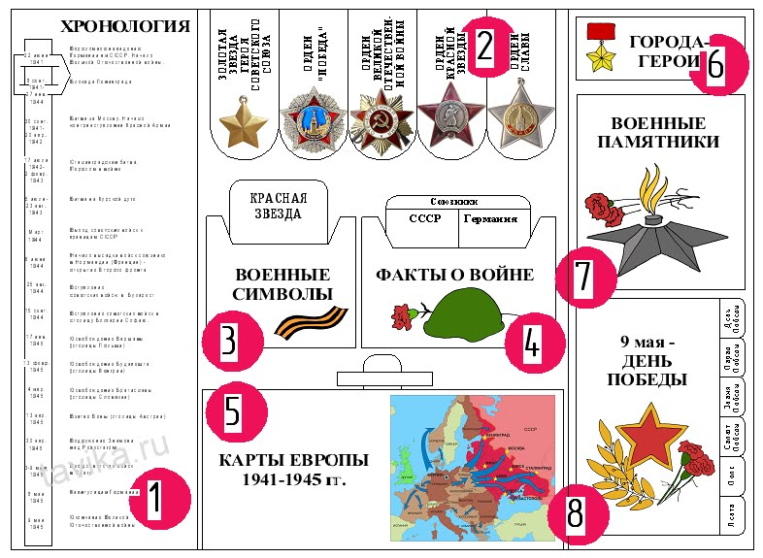

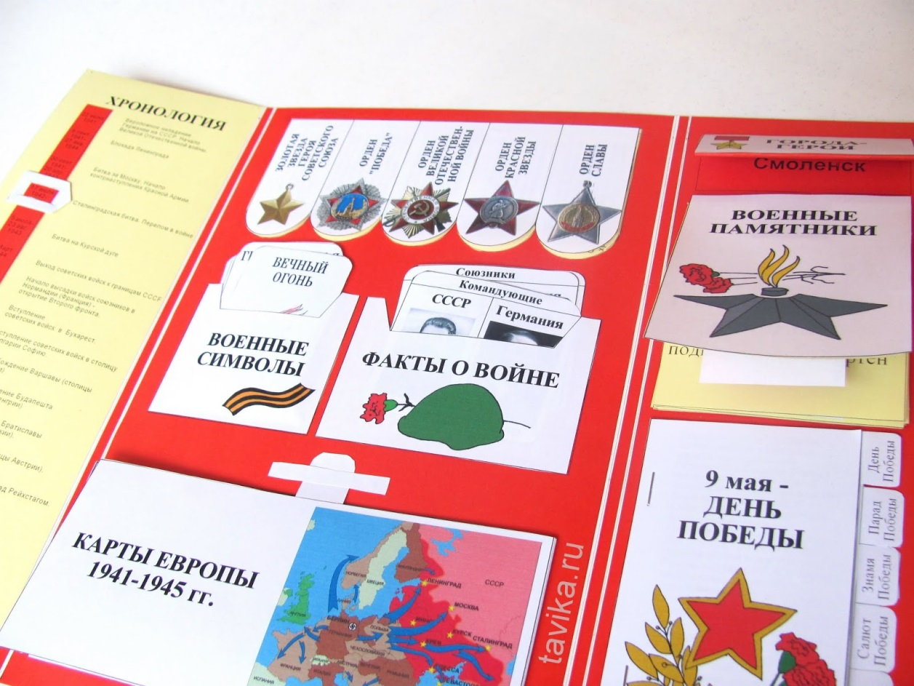

4.2. Размер работы – формат А2 (594 х 420 мм), расположение альбомное.
Форма Лэпбука может быть в виде:
- стандартной книжки с двумя разворотами;
- папки с 3-5 разворотами;
- книжки-гармошки.
Организация материала, не более 10 наименований, может быть следующей:
- стандартные кармашки;
- обычные и фигурные конверты;
- кармашки-гармошки;
- кармашки-книжки;
- окошки и дверцы;
- вращающиеся детали;
- высовывающиеся детали;
- карточки;
- теги;
- пазлы и т.д…..

Наименования представляемого Лэпбука должны соответствовать следующим названиям:
- Город-герой Москва;
- Город-герой Ленинград;
- Город-герой Одесса;
- Город-герой Севастополь;
- Город-герой Волгоград;
- Город-герой Киев;
- Крепость-герой Брестская крепость;
- Город-герой Керчь;
- Город-герой Новороссийск;
- Город-герой Минск;
- Город-герой Тула;
- Город-герой Мурманск;
- Город-герой Смоленск.

Оформление работы
Работы принимаются в формате фотографии с 19.04 по 23.04 на электронную почту: 2020obg@mail.ru
ВНИМАНИЕ!!! ПОЧТА ДЕЙСТВУЕТ ТОЛЬКО НА ВРЕМЯ КАРАНТИНА!!!!

На фотографии должно быть хорошо видно ваш ЛЭПБУК (1-2 фото общих) и 3-4 фотографии с деталями. Общее количество фотографий одного ЛЭПБУКА не более 6-ти.

К фотографиям прикладывается сопроводительное письмо, в котором обязательно должны быть указаны ФИО ребенка, № школы, № класса.

Ответственные:
- педагог-организатор Денисова Марина Анатольевна, тел.8921-369-36-20;
- педагог-организатор Корнилова Наталья Евгеньевна, тел.8911-936-89-69.

5. Жюри Конкурса

5.1. Жюри Конкурса в период с 24 по 26 апреля 2020 года проводит оценку представленных работ в соответствии со следующими критериями (от 1 до 5 баллов по каждому критерию):
- соответствие конкурсных работ тематике Конкурса;
- творческий подход к выполнению работы;
- новаторство и оригинальность;
- художественный вкус, техника исполнения;
- целостность композиции;
- соблюдение требований по оформлению работы.
Решение жюри оформляется протоколом и утверждается председателем жюри.

5.2. Опубликование итогового протокола Конкурса 27 апреля 2020 года:
- на сайте Образовательного учреждения http://cbzh.edu.ru/
- на странице Вконтакте https://vk.com/cbzh_cgpv (в обсуждениях https://vk.com/topic-141007323_40558460 и https://vk.com/topic-141007323_40558465).

Представленные на Конкурс работы, не соответствующие требованиям данного Положения, не допускаются
и отклоняются по формальному признаку

6. Условия предоставления работ на Конкурс

6.1. Направление работы для участия в Конкурсе означает согласие автора(ов) и их законных представителей с условиями Конкурса указанными в Положении о конкурсе.

6.2. Направляя работу на участие в Конкурсе, родитель, законный представитель обучающегося автоматически дает согласие на обработку персональных данных своего ребенка Государственному бюджетному учреждению дополнительного образования детскому оздоровительно-образовательному центру Красносельского района Санкт-Петербурга «Центр гражданско-патриотического воспитания и безопасности жизнедеятельности» (ГБУ ДО ДООЦ «ЦГПВиБЖ», юридический адрес: Санкт-Петербург, ул.Пионерстроя, д.10, корп.2).
Перечень персональных данных, на обработку которых дается согласие:
- фамилия, имя;
- дата рождения (день, месяц, число);
- образовательное учреждение, класс;
- результат участия в районном конкурсе.
ГБУ ДО ДООЦ «ЦГПВиБЖ» имеет право на сбор, систематизацию, накопление, хранение, уточнение, использование, передачу персональных данных третьим лицам - Отделу образования администрации Красносельского района Санкт-Петербурга и иным юридическим и физическим лицам, отвечающим за организацию и проведение районного Конкурса.
В том числе родитель, законный представитель разрешает считать общедоступными, в том числе выставлять в сети Интернет, следующие персональные данные своего ребенка:
- фамилия, имя;
- дата рождения (день, месяц, число);
- образовательное учреждение, класс;
- результат участия в районном Конкурсе
и безвозмездно публиковать в открытом доступе фотографию работы, представленной на Конкурс.

6.3. Обработка персональных данных осуществляется в соответствии с нормами Федерального закона «О персональных данных» от 27.07.2006 № 152-ФЗ.

6.4. Организаторы Конкурса оставляют за собой право использовать в некоммерческих целях конкурсные работы (репродуцировать в целях формирования рекламных проспектов, буклетов конкурса, в методических и информационных изданиях, для освещения в средствах массовой информации, в учебных целях) на основе согласия конкурсантов.

6.5. Для участия в Конкурсе не принимаются работы в случаях, если:
- содержание представленной работы не соответствует тематике Конкурса;
- содержание конкурсных работ не соответствует требованиям Конкурса;
- представленная работа получала одно из призовых мест на данном или других конкурсах городского или всероссийского уровня, проведенных в текущем или предыдущем годах.
- работы оформлены не в соответствии требованиям данного Положения.

7. Подведение итогов и награждение

7.1. Работа, набравшая наибольшее количество баллов, признается победителем Конкурса.
Работы, набравшие меньшее количество баллов и находящиеся на второй и третьей позиции по количеству баллов после победителя Конкурса, признаются призерами Конкурса. В случае равного количества баллов победитель определяется по большему числу баллов критерия качество исполнения работы.

7.2. Победителям (1 место) и призерам (2 и 3 место) Конкурса присуждаются грамоты (дипломы). Грамоты будут выдаваться после отмены карантина в ГБУ ДО ДООЦ «ЦГПВиБЖ» по адресу: улица Пионерстроя, дом 10, корпус 2.

8. Финансирование
Документы по проведению Конкурса опубликованы:
- на сайте Образовательного учреждения http://cbzh.edu.ru/
- на странице Вконтакте https://vk.com/cbzh_cgpv (в обсуждениях https://vk.com/topic-141007323_40558460 и https://vk.com/topic-141007323_40558465).

